温馨提示：
此套题为Word版，请按住Ctrl,滑动鼠标滚轴，调节合适的观看比例，答案解析附后。关闭Word文档返回原板块。
课时自测·当堂达标
考点1 结合水和自由水
1.水对细胞的活动有重要作用，细胞内的水可分为自由水和结合水，其中结合水的作用是( )
A.细胞内的良好溶剂
B.运输营养物质
C.参与细胞内许多生物化学反应
D.作为细胞结构的组成成分
【解析】选D。结合水是细胞结构的重要组成成分，D项正确；A、B、C项都是自由水的作用，故不符合题意。
2.下列关于细胞中水的叙述，错误的是( )
A.都是以游离的形式存在
B.少数以结合水的形式存在
C.是构成细胞的重要化合物
D.是细胞代谢活动的介质
【解析】选A。水在细胞中以两种形式存在，一部分水与细胞内的其他物质结合，叫做结合水，绝大部分的水以游离的形式存在，可以自由流动，叫做自由水，A项错误、B项正确；结合水是细胞结构的重要组成成分，C项正确；细胞内的许多物质溶解在水中，许多生物化学反应也都需要有水的参与，多细胞生物体的绝大多数细胞，必须浸润在以水为基础的液体环境中，因此自由水是细胞代谢活动的介质，D项正确。
考点2 细胞中的无机盐
3.某运动员比赛后化验，体液中Ca²⁺含量太低，导致神经和肌肉的兴奋性过高而出现抽搐。这一事实说明Ca²⁺的生物功能之一是( )
A.构成细胞结构的主要成分
B.维持细胞的正常形态
C.维持细胞的正常生理功能
D.调节渗透压和酸碱平衡
【解析】选C。由题意可知，体液中Ca²⁺含量太低，导致神经和肌肉的兴奋性过高而出现抽搐，这说明钙离子浓度的相对稳定对于维持正常的生命活动有重要作用。
4.乳酸亚铁口服液可以有效防治人类缺铁性贫血症，这是因为其中的Fe²⁺进入人体后能( )
A.调节血液的酸碱平衡
B.调节血液的渗透压
C.构成红细胞中的血红蛋白
D.促使更多红细胞产生
【解析】选C。在人体内Fe²⁺是血红蛋白的组成成分。缺少铁元素会使血红蛋白不能合成，引起红细胞运输氧的能力降低，导致机体氧供应不足，这一病症称为缺铁性贫血。

考点3 综合知识考查
5.结合下列曲线，有关无机物在生物体内含量的说法，错误的是( )
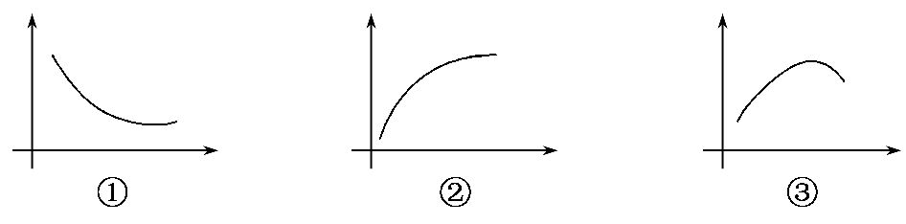
A.曲线①可表示人一生中体内自由水与结合水的比值随年龄变化的曲线
B.曲线②可表示细胞代谢强度随自由水与结合水比值的变化
C.曲线③可以表示一粒新鲜的玉米种子在烘箱中被烘干的过程中，其内无机盐的相对含量变化
D.曲线①可以表示人从幼年到成年体内水含量的变化
【解析】选C。衰老细胞中自由水含量减少，曲线下降，A正确；自由水含量越多，代谢强度越大，曲线上升至稳定状态，B正确，玉米种子被烘干过程中，自由水减少，无机盐增多，C错误；幼年到成年体内自由水减少，曲线下降，D正确。
6.如下图表示土壤中甲、乙两种矿质元素浓度变化与植物生长速率的关系，据图分析回答：
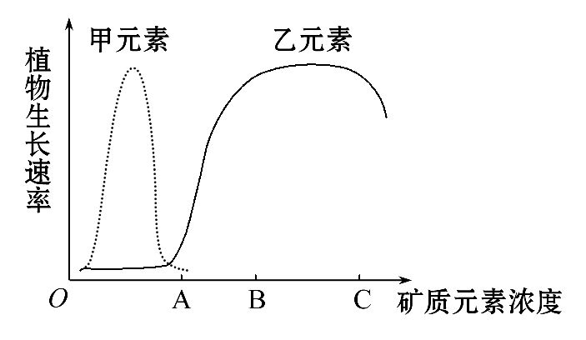
(1)植物生长所需甲元素的量比乙元素的量________。
(2)在土壤中乙元素的浓度分别为A、B、C时，其中在________浓度下施含有乙元素的肥料最有利于植物生长。
(3)已知乙元素是DNA和各种蛋白质的组成成分，其化学符号是________。
【解析】(1)据图可知，甲元素植物吸收较少，在很低的浓度范围内就可达到较高的生长速率。
(2)乙元素则需求量较大，所以在施肥时要施含乙元素的肥料，在A点施肥更有效。
(3)乙元素是DNA和蛋白质的组成成分，那么根据核酸和蛋白质的组成元素及乙元素从土壤中吸收这一事实可知，乙元素是氮元素。
答案：(1)少 (2)A (3)N
关闭Word文档返回原板块

